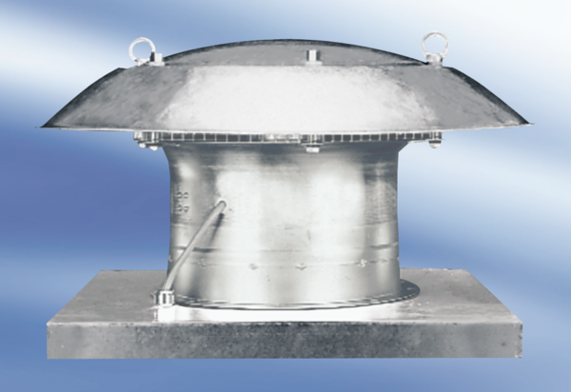Осевой крышный вентилятор DZD50-6AКомплект поставки: 1 штукАссортимент:
Номер артикула: 0087.00425Изготовитель: MAICO

